7주 과제

201300995 이상건

EX 4.1, 4.2

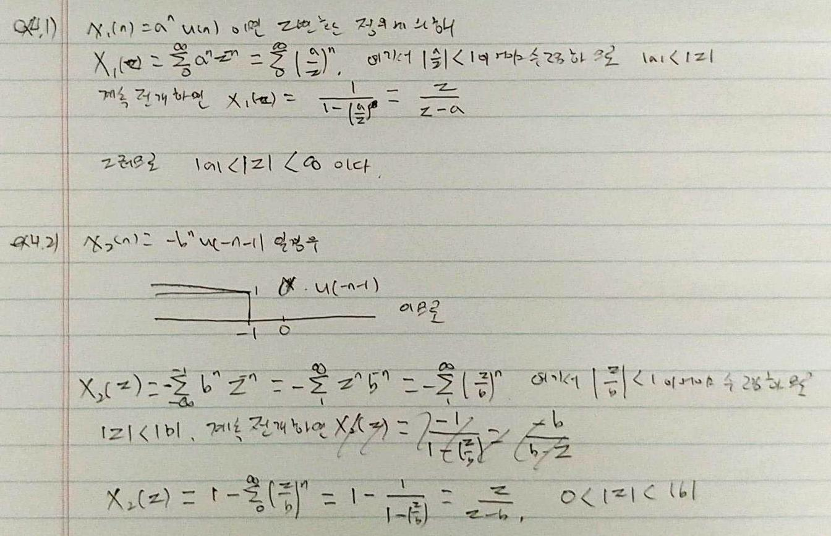

EX 4.3

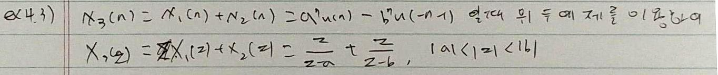

EX 4.4

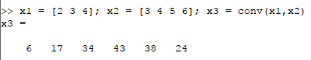

위 x3는 X3(z)의 계수이며 이는 x1(n)\*x2(n)=X1(z)X2(z)임을 보여준다.

EX 4.5

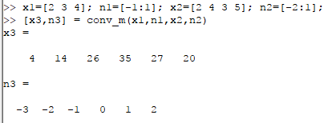

예제 2.4와 같이 X3(z)의 계수를 x1(n)\*x2(n)을 통해 구했다.

P4.1

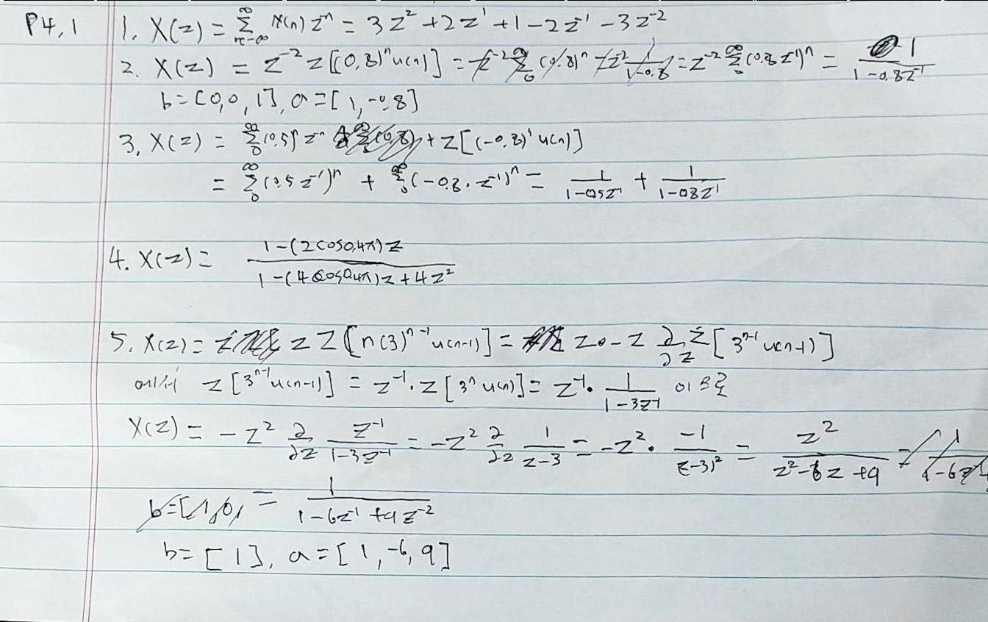

그리고 P4.1.2에서의 MATLAB 확인 결과는

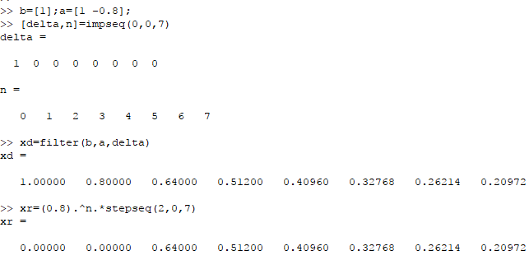

으로 서로 같다.

P4.2

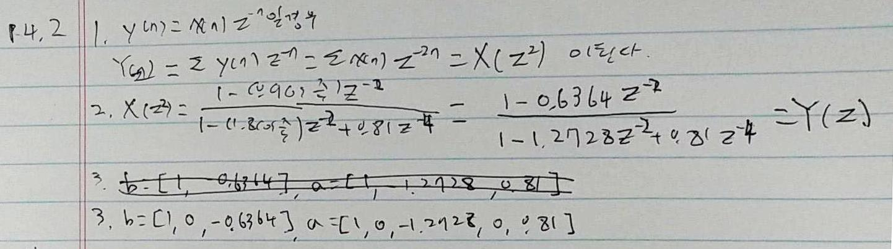

MATLAB으로 확인했을 때

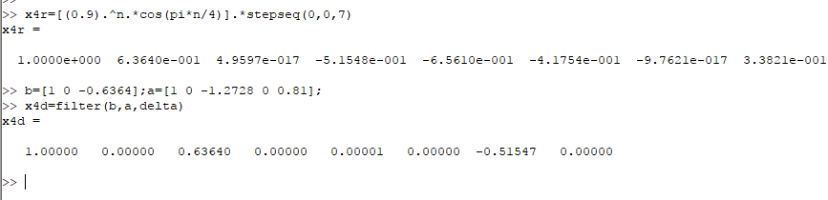

이렇게 나타나는데 이는 x4r의 값에 단순히 x(n)의 값을 넣어서 자리수가 잘못되었다. 하지만 값은 같다.

P4.7

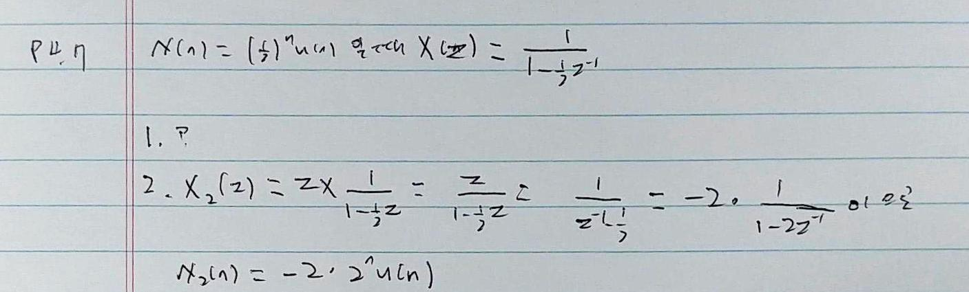

너무 어려워서 풀지 못하였다.

P4.9

전부 다 x1(n)\*x2(n) = X1(z)X2(z)의 성질을 이용하여 구하였다.

